Тренинг по гармонизации детско-родительских отношений «Я и мой ребенок»

Автор: Агафонова Марина Анатольевна

Приложение 1

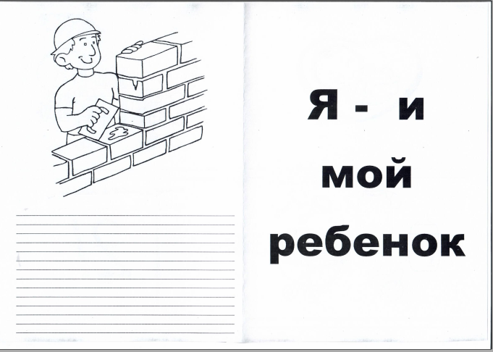

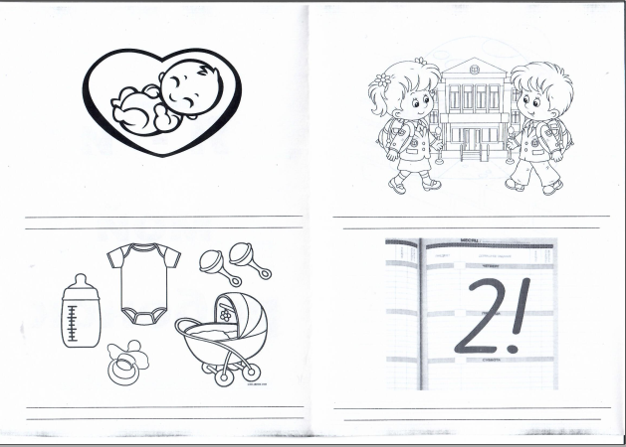
Приложение 2

Тренинг по гармонизации детско-родительских отношений:
«Я – и мой ребенок»

Цель: гармонизация детско-родительских отношений.
Задачи:
- создать условия для эмоционального сближения членов семьи;
- обучить участников навыкам самовыражения чувств и эмоций;
- научить участников тренинга способам снятия эмоционального напряжения, уметь находить выход негативных эмоций, не причиняя вреда другим членам семьи;
- формировать у каждого из участников тренинга чувства эмпатии;
- формировать навыки эмоциональной поддержки у детей и родителей. Материалы и оборудование: интерактивная книга-раскраска, фломастеры, карандаши, столы, стулья по количеству участников.
Продолжительность занятия: 40-50 минут.
Участники тренинга: родители.
Правила работы группы:
1. Правило эмоциональной открытости.
Если участник что-то думает или чувствует здесь и сейчас, то ему надо об этом сказать, выразить свои чувства.
2. Правило стоп.
Каждый имеет право сказать: У меня есть чувство, но я не хочу о нем говорить, мне больно.
Ход занятия
Педагог-психолог: Здравствуйте, уважаемые родители! Рады приветствовать вас на нашем тренинге. Семья – самое главное в жизни для каждого из нас. Именно в семье мы учимся любви, заботе и уважению. Предлагаем вам сегодня сделать шаг к укреплению отношений в вашей семье.
Перед вами интерактивная книга-раскраска: «Я и мой ребенок». Предлагаю открыть книгу. Вспомните, пожалуйста, тот день, когда родился Ваш ребенок. Девочка это или мальчик? Возьмите карандаши и раскрасьте первую картинку, а также напишите эмоции и чувства, которые вы испытывали в тот момент.
Появление ребенка в семье является серьезным испытанием для родителей. Освоение и формирование роли отца или матери – важнейшая задача личностного развития в период взросления и проверка на прочность семейных отношений.
Вторая картинка нам напоминает те дни, когда нас накрывали бессонные ночи, первый зубик, бесконечные пеленки и моменты отчаяния. Пожалуйста, раскрасьте картинку и опишите свои эмоции.
Время скоротечно, и вот, ваш ребенок идет в первый класс! Цветочные букеты, первая учительница и атмосфера праздника! Пожалуйста, раскрасьте соответствующий рисунок и опишите свое состояние.
Рано или поздно любой праздник заканчивается и наступают будни. Школа – это труд! И не всегда наши ожидания оправдываются. Представьте тот момент, когда ваш ребенок получил оценку «2». Какие эмоции вы тогда испытали? Как отреагировали? Запишите.
Родители строят фундамент ценностей и убеждений для своих детей. Дети живут по правилам и законам семьи. Поэтому так важно, пока психика ребенка только формируется, стремиться к надежным, предсказуемым отношениям, которые станут крепким фундаментом его личности.
Поэтому на последней странице нашей книги, мы предлагаем вам подобрать на каждую букву имени вашего ребенка, положительные прилагательные характеризующие его.
Рефлексия.
Подведение итогов занятия. Что больше всего понравилось?
Что не получилось, оказалось трудным? Что хотелось бы себе пожелать?
Педагог-психолог. Вот и подошло к концу наше занятие. Мы благодарим вас за участие и хотим закончить наш тренинг такими словами:
Берегите друг друга!
Добротой согревайте,
Берегите друг друга!
Обижать не давайте!
Берегите друг друга!
Суету позабудьте
И в минуту досуга
Рядом вместе побудьте!
/О. Высотская/

